- 畫面從何而來
- 第一部分
- 第二部分
- 錯誤訊息
畫面從何而來
這些畫面從何而來？是我使用ＶＳＣ＃，在建DataSet要建兩個DataTable關聯時，所出現的。
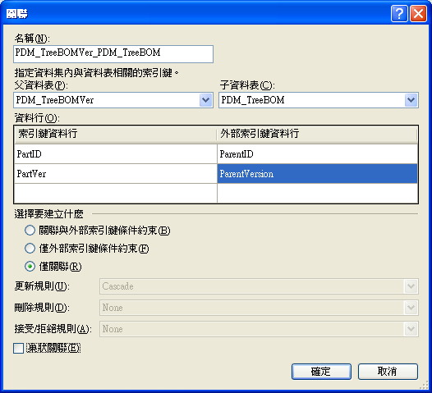

第一個部分
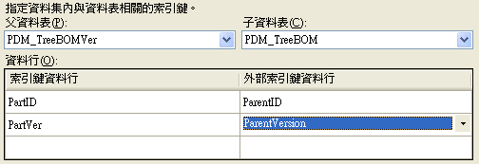
父資料表就叫做：索引鍵資料行
子資料表就叫做：外部索引鍵資料行
第二個部分

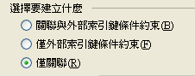

更新規則裡有：
None：
Cascade：
SetNull：
SetDefault：
刪除規則裡有：
None：
Cascade：
SetNull：
SetDefault：

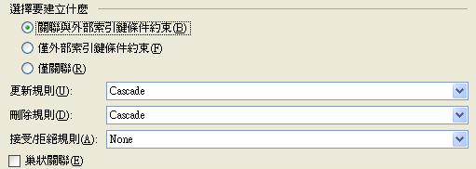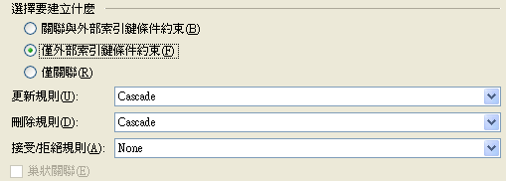
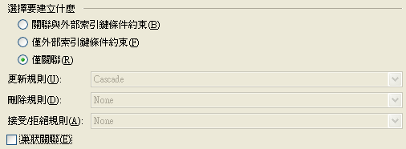
部門;員工資料

若部門和員工資料的部門做Foreign Key
1.若在輸入員工資料時,部門沒有6,那員工資料裡的部門就無法填6
2.如果建立約束條件的資料行,允許Null存放,建立員工資料時,部門不填入,可以save
3.若欲刪除部門裡的資料,倘若員工資料有與該部門聯結,那就無法刪
4.如果建立約束條件時指定CASCADE DELETE選項,那刪除部門裡的資料,倘若員工資料有與該部門聯結,也會一併刪除

請參考SQLServer2005資料庫管理,悅知文化,恆逸資訊 何致億 著,P205
設定錯誤訊息：
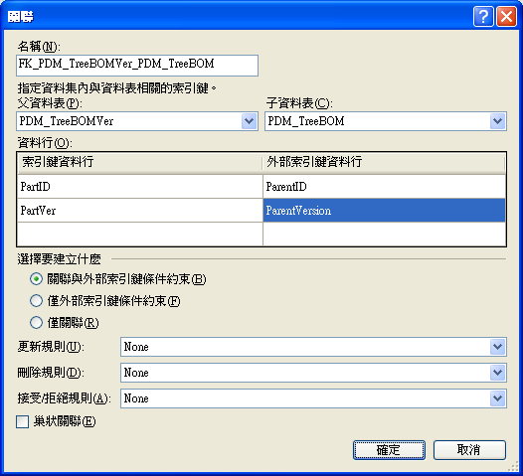
按下確定後，跳出以下錯誤訊息
